Escola Municipal de Educação Básica Augustinho Marcon
Catanduvas(SC), julho de 2020.
Diretora: Tatiana M. B. Menegat.
Assessora Técnica-Pedagógica: Maristela Apª. B. Baraúna.
Assessora Técnica-Administrativa: Margarete P. Dutra.
Professora: Jaqueline Demartini
3º ano

ATIVIDADE DE INGLÊS - 3º ANO – 06/07 À 10/07

Catanduvas, July 09th 2020

Today is Thursday
Opposites – Opostos

Observe e leia com atenção os Opposites – Opostos. (Não precisa copiar no caderno).

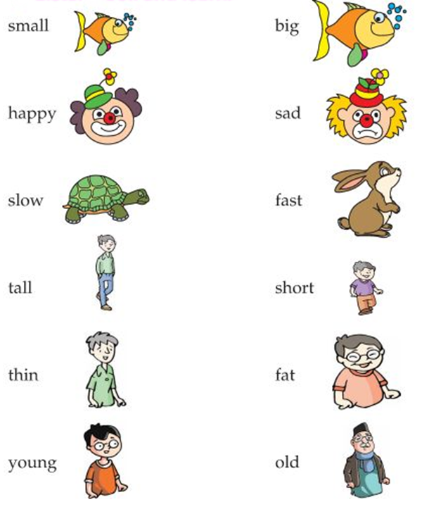

Vamos ouvir e cantar uma música sobre os opostos!

Opposites Songs: https://www.youtube.com/watch?v=UBr5COLrjtc

ATIVIDADE 1 – Desenhe os Opposites – Opostos – em seu caderno e escreva as frases.

Veja o exemplo:
